МИНИСТЕРСТВО ОБРАЗОВАНИЯ РФ

УФИМСКИЙ ГОСУДАРСТВЕННЫЙ НЕФТЯНОЙ

ТЕХНИЧЕСКИЙ УНИВЕРСИТЕТ

Кафедра АПП

Расчетное задание
по курсу: ”Приборы качества”
Вариант №5

Выполнил: ст. гр. АГ-00-02
Лотфуллин Р.А.

Проверил: Прахова М.Ю.

Уфа 2004

Содержание
стр.

- Задание №1. Градуировка анализаторов состава растворов………..…3
- Задание №2. Анализаторы состава растворов……………………...…..5
- Задание №3. Газоанализаторы…………………………………………...7
- Список использованной литературы……………………………………11

1. Градуировка анализаторов состава растворов.
При градуировке анализатора состава с помощью градуировочных растворов для десяти значений концентраций раствора (Х) были получены соответствующие им показания прибора (Y), которые приведены в таблице 1.
Представить полученные данные в виде графика и установить характер полученной градуировочной зависимости.
Рассчитать значения коэффициентов градуировочной зависимости и построить её.
Рассчитать погрешность установления градуировочной характеристики.
Таблица 1
X | 0,4 | 0,8 | 1,2 | 1,6 | 2 | 2,4 | 2,8 | 3,2 | 3,6 | 4
Y | 2,85 | 3,5 | 3 | 3,95 | 4,5 | 4,65 | 4,97 | 5 | 5,5 | 6,48
Таблица 2

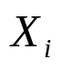 | 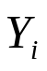 | 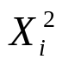 | 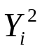 | 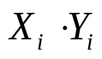
0.4 | 2.85 | 0.16 | 8.1225 | 1.14
0.8 | 3.5 | 0.64 | 12.25 | 2.8
1.2 | 3 | 1.44 | 9 | 3.6
1.6 | 3.95 | 2.56 | 15.6025 | 6.32
2.0 | 4.5 | 4 | 20.25 | 8
2.4 | 4.65 | 5.76 | 21.6225 | 8.12
2.8 | 4.97 | 7.84 | 24.7009 | 13.916
3.2 | 5 | 10.24 | 25 | 16
3.6 | 5.5 | 12.96 | 30.25 | 19.8
4.0 | 6.48 | 16 | 41.9904 | 25.92
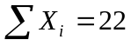 | 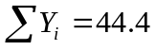 | 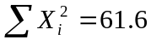 | 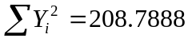 | 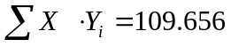

В общем случае уравнение прямой имеет вид y=a+bx где y-измеренное значение выходной величины; х- заданное значение входной величины; а- смещение характеристики относительно начала координат; b-тангенс угла наклона характеристики [1].
Коэффициенты а и b находятся по формулам:
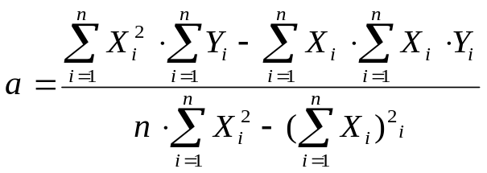 ; (1) 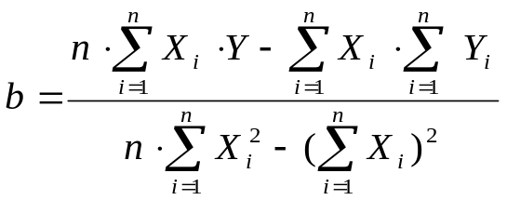 ; (2)
где n=10 -число измерений
Значение случайной погрешности (оценку среднего квадратического отклонения) рассчитываются по формуле:

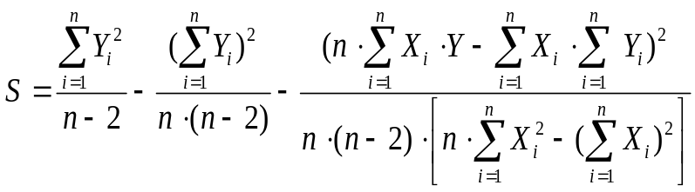 ; (3)

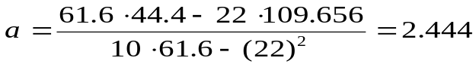
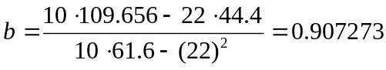
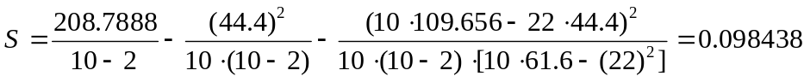
Yn=a+bx т.е. Yn=2.444+0.907273x
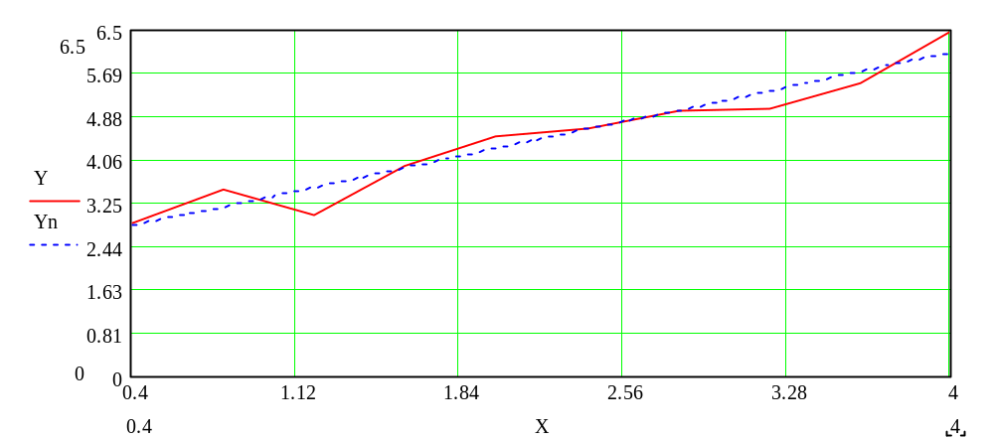
Yn-идеализированная градуировочная характеристика
Y- полученная градуировочная характеристика

2. Анализаторы состава растворов.
Задача №5
Определить в общем виде зависимость абсолютной погрешности электродной системы (рис.1) pH-метра (в единицах pH) от температуры раствора.
Уравнение электродной системы имеет вид :
, мВ
Е_{и}=-203 мВ; pH_{и}=4,13
Определить значение погрешности при отсутствии температурной компенсации, если градуировка производилась при температуре t₁=20 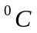
а действительное значение температуры t₂=35 . Действительное значение рН=9.

Решение:
Абсолютная погрешность вычисляется по формуле
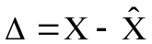 , где  - полученный результат
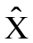- действительное значение измеряемой величины
Уравнение электродной системы имеет вид:
Определим в общем виде зависимость абсолютной погрешности электродной системы рН-метра от температуры раствора:
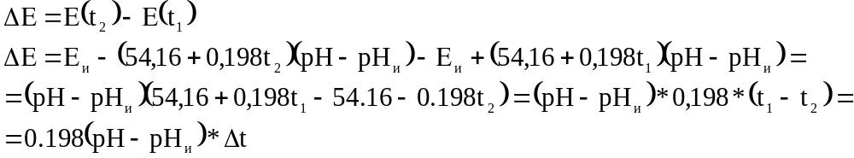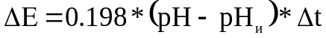
Определите значение погрешности при отсутствии температурной компенсации ,если градуировка проводилась при температуре 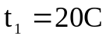,а действительное значение температуры 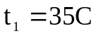.Действительное значение рН=9.
рН=4,13 t1=20C t2=35 pH=9
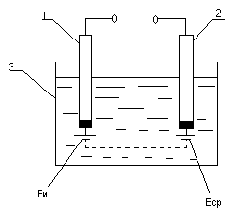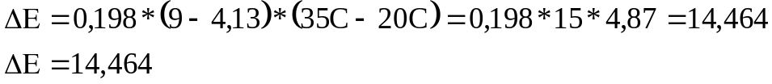
Рисунок 1. Схема гальванической ячейки потенциометрического анализатора .
1-измерительный электрод
2-сравнительный электрод
3-ячейка

3. Газоанализаторы .

Задача №15
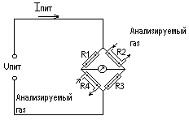Оценить погрешность, которая имеет место при эксплуатации термокондуктометрического газоанализатора (рис.2), если его градуировка на СО₂ осуществлялась на синтетических смесях (например: 10% СО₂ + 90% воздуха или 10% СО₂ +90% N₂ ), а средний состав продуктов горения следующий : СО₂-10%; О₂-2%; N₂-70% и H₂O-18%. При заполнении всех камер газоанализатора воздухом температура чувствительного элемента t_{н}=80 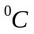. Температура стенки t_{c}=20
Рисунок 2. Схема термокондуктометрического анализатора
Находим теплопроводности смесей:
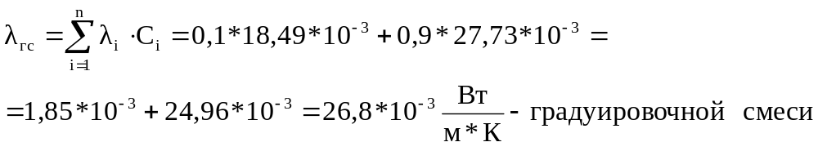 ;
где 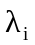,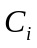-теплопроводность и объёмная концентрация каждого компонента.
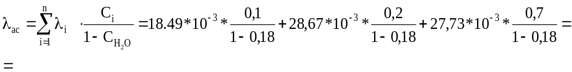
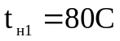 - температура платиновой нити соответствующей градуировочной смеси
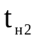 - соответствующая анализируемой смеси
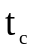 - температура стенки камеры

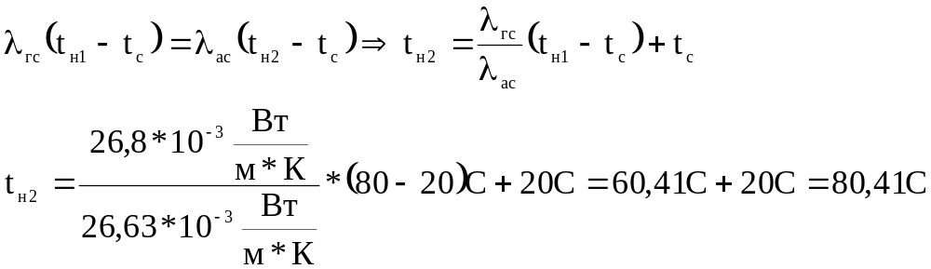

Зависимость величины силы тока в диагонали моста от температуры имеет вид:
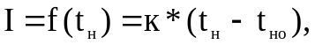

где 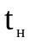 - температура нити в измерительной камере;
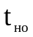 - температура нити в сравнительной камере;
к - постоянная прибора.
Погрешность при эксплуатации термокондуктометрического газоанализатора
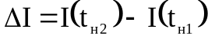

- температура нити в измерительной камере с анализируемой смесью

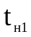 - температура нити в измерительной камере c градуировочной смесью

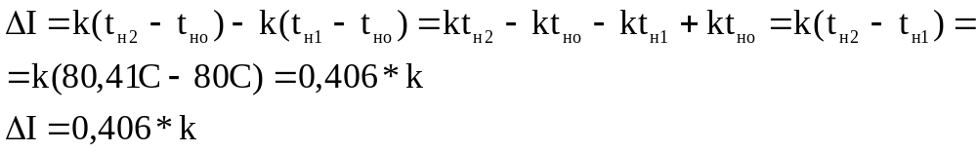

Список использованной литературы
- Прахова М.Ю. Методы и приборы анализа параметров качества: Учеб.пособие.-Уфа: Изд-во УГНТУ,1992.-94 с.

